**UNIDAD 1**

**Estudio de factibilidad**

# Introducción al estudio de factibilidad

Factibilidad se refiere a la disponibilidad de los recursos necesarios para llevar a cabo los objetivos y metas propuestas.

El éxito de un proyecto está determinado por el grado de factibilidad que se presente en cada aspecto a evaluar (Técnico, Económico y Operativo).

En este primer capítulo se mostrará de manera clara e ilustrativa el análisis de factibilidad para el desarrollo de un sistema de inscripción virtual por parte de nuestra empresa Sistemas y Tecnologías de Chile S.A. de C.V., el cual se planea desarrollar para el La Carrera Ingeniería en Informática del Centro de Investigación y de Estudios Avanzados Universidad Andres Bello denominado Sistema de Inscripción Virtual (SIV). Además se describe con claridad lo que se desea desarrollar y la forma como se le va dar la más adecuada solución a la problemática del centro de investigación en cuanto al procedimiento de inscripciones de los alumnos de licenciatura del la Carrera Ingeniería en Informática.

Se detallan los puntos a resolver y las normas que hay que tomar en cuenta para lograr realizar el sistema y ponerlo en uso, así como también sus riesgos, ventajas y desventajas, o en el peor de los casos la imposibilidad de llevar a cabo el trabajo, ya que puede no ser factible la realización del sistema que requiere el Centro de Investigación debido a razones propias de nuestra empresa o a factores fuera de nuestro alcance.

# Planteamiento del problema

Se requiere realizar un sistema de inscripción virtual que facilite la inscripción de los alumnos al la Carrera Ingeniería en Informática del AIEP, dicha inscripción deberá de poder realizarse a través de internet, de manera sencilla. Agilizando así la inscripción a los cursos que imparte el departamento, permitiendo a los alumnos elegir los cursos que desean tomar dentro de La Carrera Ingeniería en Informática durante el desarrollo de sus estudios de nivel licenciatura en “Ciencias de la Computación”.

El sistema deberá de permitir las siguientes funciones principales:

5

* + - Permitir a un coordinador académico llenar una base de datos de los cursos que se impartirán en la Carrera Ingeniería en Informática durante los cuatrimestres.
    - Permitir a un alumno elegir los cursos que desea tomar en un cuatrimestre.
    - Permitir a los profesores de cada curso consultar los datos de los alumnos inscritos en los cursos que imparten.
    - Solo podrán inscribirse a los cursos los alumno que se encuentren registrados en el AIEP

y que estén como alumnos regulares (que no estén dados de baja) del La Carrera Ingeniería en Informática.

* + - Todos los accesos al sistema deberán hacerse desde una Interfaz gráfica accesible y amigable;

desde Internet.

* + - El alumno podrá consultar las temáticas de cada curso y los datos que le permitan elegir su bloque de materias.
    - Así mismo, el sistema deberá permitir la modificación de bases de datos que contendrán la información de los cursos y de los alumnos inscritos en cada uno de los cursos.
    - El acceso al sistema solo podrá hacerse mediante una clave que será generada por el coordinador académico a cada alumno y profesor.
    - El coordinador académico también contaran con su respectiva clave de acceso y podrá accesar a

la base de datos de alumnos y de materias con el fin de consultar, añadir o modificar estas bases de datos.

Se pueden considerar las siguientes vistas al sistema: Publico en general (los cuales solo pueden consultar datos de los cursos), Alumnos del AIEP inscritos al la Carrera Ingeniería en Informática *(los cuales pueden consultar e inscribirse a los distintos curso que les permite el reglamento)*, Profesores que imparten los cursos (podrán revisar a los alumnos inscritos en sus cursos) y a un auxiliar administrativo con facilidad para generar reportes y a él o los Coordinadores Académicos quienes tienen todos los permisos para modificar la base de datos de alumnos y cursos así como agregar o modificar su contenido.

La información a incluir que se deberá de administrar sobre los alumnos y cursos es a grandes

rasgos la siguiente:

**Sobre los Alumnos:** Fecha de Inscripción al cuatrimestre, Datos Biográficos, Universidades o Colegios en donde estuvo inscrito antes el alumno, Resultado del examen de admisión al departamento, Beca del alumno, Nombre del tutor asignado.

**Sobre los Cursos:** Nombre del curso, Profesor que lo imparte, Cuatrimestre en que se imparte, Contenido del curso, Cursos de pre-requisito, Número de alumnos registrados a este curso.

La Interfaz de Usuario deberá presentar un menú basado en ventanas y botones que permita desplegar los alumnos con sus datos respectivos y desplegar los cursos y la información que corresponde a cada curso.



El sistema permitirá al coordinador, modificar las bases de datos, ver que alumnos están inscritos en cada curso, ver en que cursos se inscribió, y modificar e imprimir el contenido de las 6

bases de datos.

Algunos de los puntos importantes son que el alumno debe inscribirse a los cursos si cuenta con una contraseña asignada por el coordinador académico. Solo podrá inscribirse a un número máximo de cursos por cuatrimestre (de acuerdo a lo establecido por el reglamento). Además, solo podrá inscribirse dentro de las fechas “establecidas” previas al inicio del cuatrimestre correspondiente.

# Arquitectura general

En la *figura 1.3.1* presenta un esquema general de lo que será el funcionamiento del sistema de inscripción virtual y de la arquitectura que se está proponiendo.

En esta figura se puede observar la relación general de los componentes del sistema trabajando en conjunto. Puede apreciarse el flujo de información de una manera general. Se observa a los usuarios interactuando con el sistema, al Sistema SIV *(Destacando a primera impresión las partes básicas del mismo: Servidor de Base de Datos, Servidor Web e Interfaz gráfica de usuario)*

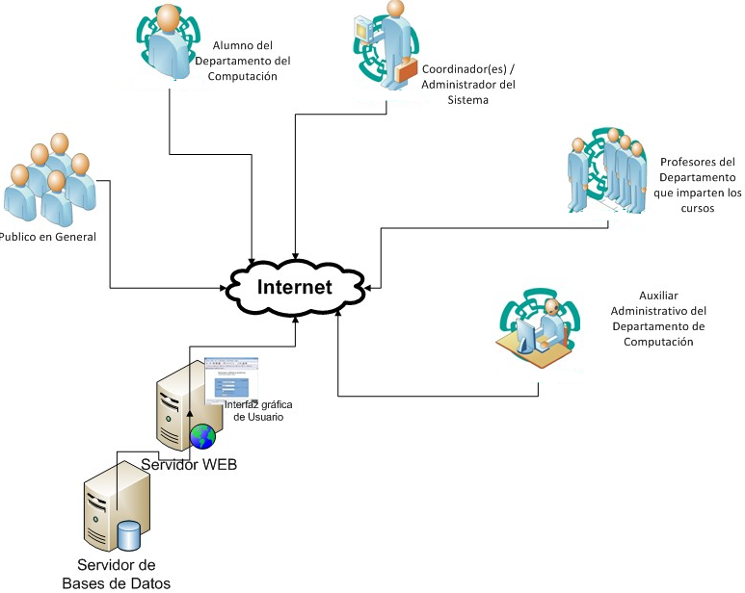

***Figura 1 “Arquitectura General del Sistema”***

## 1.3.1 Consideraciones de software 7

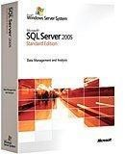

Debido a que el sistema será un sistema web, las consideraciones recaen en la plataforma del

servidor, la plataforma de desarrollo así como la plataforma para los servicios de datos y de interfaz con el usuario.

La siguiente tabla comparativa muestra las consideraciones realizadas a distintas plataformas y programas.

| **PLATAFORMA WINDOWS** | | | |
| --- | --- | --- | --- |
| **DESCRIPCIÓN**  **Sistema Operativo**  **Sistema Operativo**  **Manejador de Base de Datos**  **Manejador de Base de Datos**  **Servidor Web** | **SOFTWARE** | **COSTO** | **OPERATIVIDAD** |
| **Windows Serve** | **r** WINDOWS SERVER Ofrece una plataforma segura y de fácil  STD 2008 ESP 32- administración, para el desarrollo y alojamiento BIT/X64 **$13,994.93** fiable de aplicaciones y servicios web. (Incluye  **M.N.** servidor Web IIS) | |
| **Windows Vista** | WINDOWS VISTA El sistema operativo Windows Vista Business  BUSINESS ESPAÑOL fue diseñado para responder a las necesidades OEM **$1,950.06 M.N.** de organizaciones empresariales. Permite el  acceso a todas las funciones de la red, lo cual facilitara la implementación de un servidor de bases de datos y web. | |
| **Microsoft SQ**  **Server** | **L** SQL SERVER 200  EDTN WIN32 ESPAÑOL OLP N  **$11,590.05M.N** | 5 SQL Server ofrece una plataforma de datos  fiable, productiva e inteligente con la cual  L puede: Gestionar las aplicaciones de misión  **.** crítica más exigentes, Reducir el tiempo y el coste de desarrollo y gestión. |
| **MySQL** | MySQL Licencia MySQL es muy utilizado en aplicaciones web  **Gratuita** GPL (Libre como, Drupal o phpBB, en plataformas Distribución) (Linux/Windows-Apache-MySQL-  PHP/Perl/Python), y por herramientas de seguimiento de errores como Bugzilla. Su popularidad como aplicación web está muy ligada a PHP, que a menudo aparece en combinación con MySQL. MySQL es una base de datos muy rápida en la lectura cuando utiliza el motor no transaccional MyISAM, pero puede provocar problemas de integridad en entornos de alta concurrencia en la modificación. En aplicaciones web hay baja concurrencia en la modificación de datos y en cambio el entorno es intensivo en lectura de datos, lo que hace a MySQL ideal para este tipo de aplicaciones. | |
| **Apache** | Apache Licencia La arquitectura del servidor Apache es muy  **Gratuita** GPL (Libre modular. El servidor consta de una sección core Distribución) y diversos módulos que aportan mucha de la | |



8



**Desarrollo de Interfaces**

**Microsoft Silverlight**

MICROSOFT SILVERLIGHT (GRATUITO) POR SER VERSION BETA PERO REQUIERE DE VISUAL STUDIO PARA UN FUNCIONAMIENTO IDEAL CON ASP.NET

Microsoft Silverlight es un complemento para varias plataformas y múltiples exploradores que 9

proporciona una nueva generación de experiencias de medios basados en .NET y aplicaciones interactivas enriquecidas para la Web. Silverlight ofrece un modelo de programación flexible y coherente compatible con AJAX, Python, Ruby y lenguajes .NET como Visual Basic y C# y que además se integra con las aplicaciones web existentes. Las capacidades de medios de Silverlight incluyen la entrega rápida y rentable de audio y vídeo de gran calidad a los principales exploradores entre los que se incluyen Firefox, Safari e Internet Explorer tanto en Mac o como en Windows.

**Desarrollo de Interfaces**

**Adobe Flex** ADOBE FLEX BUILDER 2 INGLES PLATAFORMA WINDOWS **$6,048.68**

Flex pone en relieve el desarrollo de Interfaces gráficas de usuario usando un lenguaje XML llamado MXML. Flex tiene varios componentes y características que aportan funcionalidades tales como, Servicios Web, objetos remotos, arrastrar y soltar, columnas ordenables, gráficas, efectos de animación, y otras interacciones simples. El cliente solo carga la aplicación una vez, mejorando así el flujo de datos frente a aplicaciones basadas en HTML (eg.PHP, ASP, JSP, CFMX), las cuales requieren de ejecutar plantillas en el servidor para cada acción. El lenguaje y la estructura de archivos de Flex buscan el desacoplamiento de la lógica y el diseño.



| **PLATAFORMA UNIX** | | | |
| --- | --- | --- | --- |
| **Descripción**  **Sistema Operativo** | **Software** | **Costo** | **Operatividad** |
| **Linux Ubuntu** Linux Ubuntu Server Ubuntu está basado en la distribución Debian  **Server** Licencia **Gratuita** GNU GNU/Linux y soporta oficialmente dos (Libre Distribución) arquitecturas de hardware: Intel x86, AMD64.  Sin embargo ha sido portada extraoficialmente a cinco arquitecturas más: PowerPC, SPARC (versión "alternate"), IA-64, Playstation 3 y HP PA-RISC.  Al igual que casi cualquier distribución basada en Linux, Ubuntu es capaz de actualizar a la vez todas las aplicaciones instaladas en la máquina a través de repositorios, a diferencia de otros sistemas operativos comerciales, donde esto no es posible. | | |



10



y características que aportan funcionalidades

tales como, Servicios Web, objetos remotos, 11

arrastrar y soltar, columnas ordenables, gráficas, efectos de animación, y otras interacciones simples. El cliente solo carga la aplicación una vez, mejorando así el flujo de datos frente a aplicaciones basadas en HTML (eg.PHP, ASP, JSP, CFMX), las cuales requieren de ejecutar plantillas en el servidor para cada acción. El lenguaje y la estructura de archivos de Flex buscan el desacoplamiento de la lógica y el diseño.

### Comparación y elección de software.

#### Sistema Operativo (Windows y Unix)

El sistema estará instalado sobre una plataforma UNIX, que en este caso será LINUX Fedora, ya que nos ofrece las siguientes ventajas: es una plataforma robusta, segura, y confiable para el presente sistema, ya que no presenta problemas con virus y además es un sistema operativo estable por lo que pueden correr varios procesos ininterrumpidos sin que haya problemas de bloqueos, además si es necesario realizar modificaciones no hay la necesidad de reiniciar la máquina para actualizar la configuración, hoy en día presenta interfaces gráficas muy amigables y además este tipo de sistema operativo es gratuito. La diferencia importante entre Ubuntu Server y Fedora es muy mínima, pero la característica SELinux ("Security-Enhanced Linux") incluida en Fedora asegura una mayor seguridad por eso la inclinación a usar este Sistema Operativo.

Consultando artículos e investigaciones sobre Windows Vista (Server & Bussines) sabemos que cuenta con varios problemas, como la incompatibilidad con algunos programas anteriores, el gasto excesivo de recursos de memoria al estar en ejecución, por lo que es muy pesado, y además tiene la desventaja de que para instalar una aplicación se debe reiniciar la PC al finalizar la instalación. Y además como todos los productos Windows presentan alto bombardeo de virus, por lo que no es conveniente arriesgarse. Además del alto costo económico que implica las licencias del mismo, ya sea Windows Server o Windows Bussines.

Por las razones antes citadas hemos decidido utilizar la plataforma **Unix**. **Manejador de la Base de Datos (SQL Server y MySql)**

Como sabemos claramente se utilizara una base de datos para el sistema, la información que

entrará, se modificara y se consultara será manejada con la ayuda de un manejador de bases de

datos. En este caso tenemos varias alternativas como SQL Server y MySql, que nos ofrecen casi

las mismas ventajas: 12

* + - * + Acceso a la base de datos de forma simultánea por varios usuarios y/o aplicaciones.
        + Seguridad, en forma de permisos y privilegios, solo determinados usuarios tendrán permiso para consulta o modificación de determinadas tablas. Esto permite compartir datos sin que peligre la integridad de la base de datos o protegiendo determinados contenidos.
        + Potencia: SQL es un lenguaje muy potente para consulta de bases de datos, usar un motor nos ahorra una enorme cantidad de trabajo.
        + Portabilidad: SQL es también un lenguaje estandarizado, de modo que las consultas

hechas usando SQL son fácilmente portables a otros sistemas y plataformas. Esto, unido al uso de C/C++ proporciona una portabilidad enorme.

*Las ventajas extras de MySql son:*

* + - * + *Escalabilidad:* es posible manipular bases de datos enormes, del orden de seis mil tablas y alrededor de cincuenta millones de registros, y hasta 32 índices por tabla.
        + *Licencia/Costo:* el costo por usar dicho manejador de bases de datos es nulo,

permitiendo no encontrarse limitado por el uso de una licencia o un tamaño máximo de bases de datos o registros. MySQL está escrito en C y C++ y probado con multitud de compiladores y dispone de APIs para muchas plataformas diferentes.

* + - * + *Conectividad:* es decir, permite conexiones entre diferentes máquinas con distintos sis-

temas operativos. Es corriente que servidores Linux o Unix, usando MySQL, sirvan datos para ordenadores con Windows, Linux, Solaris, etc. Para ello se usa TCP/IP, tuberías, o sockets Unix.

* + - * + *Multiprocesamiento:* Es multihilo, con lo que puede beneficiarse de sistemas multiprocesador.

Claramente SQL Server presenta un mayor soporte que MySQL según los últimos estudios realizados a estos manejadores, pero también sabemos que el costo / eficiencia es muy alto por dicho manejador de la bases de datos. En varios estudios se muestra que la opción adecuada para un sistema de mediana escala bastante eficiente y rápido es **MYSQL**. De ahí nuestra elección por su uso.

#### Servidor Web (Microsoft Internet Information Server y Apache)

MS IIS (Microsoft Internet Information Server) y Apache, nos ofrecen:

* + - * + Apoyo fuerte para proveedores de Servicios de Internet (ISP’s).
        + No existe uniformidad para conectarse a base de datos, cada programador puede utili- zar diferentes módulos o modificaciones para conectarse con una base de datos.
        + Amplias librerías disponibles, especialmente en Perl y PHP.

13

* + - * + Una gran gama de lenguajes y debido a esto cada programador difiere de las funciones que utiliza (ya que muy pocas funciones fueron construidas internamente al servidor).

Pero una ventaja que presenta Apache sobre MS IIS es el costo, ya que es gratuito y MS IIS únicamente podemos adquirirlo comprando Windows Server o Bussines por lo que lo que utilizaremos **Apache**.

#### Interprete de Scripts de Servidor (ASP y PHP)

Desde el punto de vista del funcionamiento, no hay ninguna diferencia entre PHP y Active Server Pages (ASP), ambos son server-scrips engine que procesan páginas html que contiene un código de programación específico.

Desde el punto de vista de programación de los scrips, se puede llegar a la conclusión que el uso de ASP asegura mayor seguridad del sitio web y el acceso a datos, pero que se encuentra mucho más orientado al manejo de bases de datos de Microsoft SQL, mientras que PHP facilita la interacción con bases de datos de MySQL con la pequeña inconveniente de presentar una seguridad menor la de ASP y Microsoft SQL Server.

Pero como sabemos PHP de licencia GPL por lo que su costo es gratuito, mientras que ASP no lo es, por lo que decidimos usar **PHP**.

#### Desarrollo de Interfaces (Silverlight y Adobe Flex)

Adobe Flex y Silverlight son un kit de tecnologías que permite crear aplicaciones “ricas” por internet (Rich Internet Applications), basándose en la tecnología Flash.

Silverlight es una aplicación que presenta una facilidad de desarrollo de interfaces mucho mayor que Adobe Flex, pero al ser una tecnología desarrollada por Microsoft, esta presenta un soporte completo enfocado a su tecnología desarrollada para la interpretación de scrpts ASP, pero no presenta ningún tipo de soporte para PHP, por lo cual solo nos sería útil para desarrollar el diseño de las interfaces y nadamas, sin la posibilidad de probar los scripts PHP en la misma interfaz.

Adobe Flex soporta el diseño de interfaces para varias tecnologías para la interpretación de scripts, entre ellas PHP, por ello se decidió que para el desarrollo de las interfaces se utilizará Adobe Flex por su rápida y fácil implementación, además de ser gratuita esta tecnología si se usa sobre la plataforma Linux.



Desarrollo de Interfaz (Bajo Adobe Flex)

**Compatibilidad Total**

Servidor de Bases de Datos (MySQL)

Servidor WEB (Apache)

Sistema Operativo Unix (Linux Fedora)



***Figura 2 “Consideraciones de Software”***

## Consideraciones de hardware

Para este sistema vamos a utilizar una tecnología que sea fácil de manejar, robusta, segura y no muy costosa, tomando en cuenta las nuevas tecnologías de hardware, estamos utilizando un servidor montado el sistema operativo Linux en el. Tomando en cuenta la infraestructura de red que tiene operando el AIEP, específicamente La Carrera Ingeniería en Informática.

De acuerdo a las características del sistema sólo estamos contemplando un servidor. Existen diferentes marcas, modelos y precios. Para presentar esta sección se muestra una tabla comparativa de 3 estudios previos. Basándose en las características que el sistema requiere.

**Características de la cotización**

**DellTM PowerEdge R200 Precio $20,829 MN**



* + - * *Procesador Intel® Xeon® doble núcleo ; 3065, 2.33 GHz, 4MB Cache, 1333MHz FSB*
      * *Memoria DDR2 3GB , 800MHz, 2x1GB Dual Ranked DIMMs*

*Controlador de expansión SAS6iR (SATA/SAS) que soporta 5 unidad de disco duro*

* + - * *Disco duro SATA 250GB 7.2K RPM 3Gbps 3.5-in Cabled*



| * *CDRW/DVD COMBO, interno* * *Tarjeta de interfaz de red Ethernet Gigabit de un sólo puerto Intel® PRO 1000PS* * *Sin sistema operativo* * *Sin documentación impresa, sólo documentos en formato electrónico y kit OpenManage en CD* * *Power Cord, C13 to C14, PDU Style, 10 amps, 10 feet / 3 meter* * *Riser con 2 ranuras: 1 ranura PCI Express x8 y 1 ranura PCI Express x4* * *Soporte y garantía de 3 años Basic Hardware Warranty Repair: 5x10 HW-only, 5x10 NBD onsite* |
| --- |
| **DellTM PowerEdgeTM R900 Precio $16,129 MN Características de la cotización**   * *Procesador Intel® Xeon® doble núcleo ; 3065, 2.33 GHz, 4MB Cache, 1333MHz FSB* * *Memoria DDR2 1GB , 600MHz, 2x1GB Dual Ranked DIMMs*   *Controlador de expansión SAS6iR (SATA/SAS) que soporta 2 unidad de disco duro*   * *Disco duro SATA 160GB 7.2K RPM 3Gbps 3.5-in Cabled* * *CDRW/DVD COMBO, interno* * *Tarjeta de interfaz de red Ethernet Gigabit de un sólo puerto Intel® PRO 1000PS* * *Sin sistema operativo* * *Sin documentación impresa, sólo documentos en formato electrónico y kit OpenManage en CD* * *Power Cord, C13 to C14, PDU Style, 10 amps, 10 feet / 3 meter* * *Riser con 2 ranuras: 1 ranura PCI Express x8 y 1 ranura PCI Express x4* * *Soporte y garantía de 3 años Basic Hardware Warranty Repair: 5x10 HW-only, 5x10 NBD onsite* |
| **HP ProLiant DL Precio $22,985 MN Características de la cotización**   * *Procesador Intel® Xeon® doble núcleo ; 3065, 2.33 GHz, 4MB Cache, 1333MHz FSB* * *Memoria DDR2 1GB , 800MHz, 2x1GB Dual Ranked DIMMs*   *Controlador de expansión SAS5iR (SATA/SAS) que soporta 8 unidad de disco duro*   * *Disco duro SATA 250GB 7.2K RPM 3Gbps 3.5-in Cabled* * *CDRW/DVD COMBO, interno* * *Tarjeta de interfaz de red Ethernet Gigabit de un dos puertos Intel 1000MBPS* * *Sin sistema operativo* * *Documentación de HP* * *1 ranura PCI Express x8 y 1 ranura PCI Express x4* * *Soporte y garantía de 2 años* |



Se deja al cliente la selección del servidor que consideré, los tres aquí mostrados permitirán la instalación del sistema de manera correcta y eficiente. Contando con equipos de vanguardia y 16

de última generación.

# Vista de flujo del sistema

De acuerdo a lo especificado en el planteamiento del problema podemos observar que el flujo de datos se hará en siete pasos principales, que son los siguientes:

1. Registro y establecimiento del cuatrimestre, su periodo de duración y los periodos de inscripción, por parte de un coordinador.
2. Registro de la información de los cursos y profesores en la base de datos, por parte de un coordinador.
3. Registro de datos del alumno así como la asignación de su nombre de usuario y contraseña para acceder al sistema, dicho registro deberá de hacerse por parte de un coordinador o administrador del sistema.
4. Consulta de la información de los cursos por alumnos y el público en general.
5. Antes de la fecha de inscripción límite se lleva a cabo el registro por parte de los alumnos a cada uno de los cursos que se encuentran registrados en el sistema.
6. Se envía un e-mail al coordinador académico cuando el alumno haya terminado de inscribirse en los cursos que le corresponden.
7. Una vez que la fecha de inscripciones ha pasado el sistema permite a los profesores conocer la lista de alumnos en los cursos, así como poder accesar a la información de los alumnos registrado en el curso.
8. Paralelamente también podrán modificarse cierta información de los alumnos por parte de un coordinador; obtenerse reportes de los cursos y alumnos por otro personal y consultar los cursos de los siguientes cuatrimestres por el público en general.

De acuerdo a lo especificado en el planteamiento del problema podemos observar que el flujo de datos se hará en siete pasos principales, que son los siguientes:

Algunas de las actividades de los usuarios reconocidos a primera vista del sistema SIV serán las siguientes. 17

**CORDINADOR**

Registro Cuatrimestres, Fechas de Inscripción, Cursos, Alumnos y Profesores en el sistema

**PUBLICO EN GENERAL**

Revisión en línea de los cursos y cuatrimestres

**ALUMNOS DEL CINVESTAV**

Consultar la información de los cursos y los cuatrimestres

Inscribirse a los cursos que deseen según el reglamento

**AUXILIAR ADMINISTRATIVO**

Consulta y generación de reportes



**PROFESORES DE LOS CURSOS**

Consulta de información de los alumnos inscritos en el curso que imparten, así como consulta de ciertos datos del alumno.

***Figura 3 “Actividades por usuario”***

18

INICIO

| Registro de la información de Registro de los alumnos y los cuatrimestres, periodos de profesores en el sistema inscripción, cursos y profesores (Asignación de Nombres de  en la base de datos Usuario y Contraseñas) | |
| --- | --- |
|  |  |

Consulta por parte de alumnos y el publico en general de los cursos

Los alumnos se inscriben y registran en los cursos que desean tomar según el reglamento.

| Se envía un e-mail al coordinador académico cuando el alumno haya terminado de inscribirse en los cursos que le corresponden | |
| --- | --- |
|  |  |

| Consulta de los alumnos inscritos en cada curso por parte de los profesores que los impartirán | |
| --- | --- |
|  |  |

| Paralelamente también podrán modificarse cierta información de los alumnos por parte de un coordinador o administrador del sistema; obtenerse reportes de los cursos y alumnos por otro personal y consultar los cursos de los siguientes cuatrimestres por el público en general. | |
| --- | --- |
|  |  |

INICIO

FIN



***Figura 4 "Diagrama de flujo del sistema"***

# Organigrama de actividades 19

El desarrollo de este sistema se llevara a cabo en etapas distintas la cuales serán él: Análisis de de requerimientos, Diseño del sistema, Desarrollo del mismo, Pruebas del sistema y corrección de errores, y la Instalación del sistema.

1. ***Análisis de requerimientos:*** En esta primera etapa se recabaran los datos necesarios para describir los servicios que debe de proporcionar el sistema, y las restricciones operativas que deberá de cumplir.
2. ***Diseño del sistema:*** El sistema a desarrollar estará compuesto por subsistemas que proporcionan algún conjunto de servicios relacionados. El proceso de diseño deberá de identificar estos subsistemas, establecer un marco de control y comunicación entre los mismos, para su elaboración independiente.
3. ***Desarrollo del sistema:*** Se elaboran las interfaces, las bases de datos y se le agregaran los datos necesarios para el funcionamiento del mismo, siguiendo el modelo diseñado previamente.
4. ***Pruebas del sistema y corrección de errores:*** En esta etapa se someterá a pruebas el sistema, tratando de someterlo a las condiciones y características más reales posibles, múltiples inscripciones, cambios, etc.
5. ***Instalación del sistema:*** Esta etapa se sujeta normalmente a ventanas de mantenimiento en las cuales se pueda integrar el sistema de tal manera que no afecte el servicio productivo. Se instalará en el ambiente productivo. Se harán prueba hasta que todo quede de manera perfecta. Vigilando durante los primeros días su funcionamiento para verificar que no haya ningún problema.

## 1.5.1 Organización de las actividades

| **ETAPAS** | **ACTIVIDADES GENERALES** | **TIEMPO ASIGNADO (HRS)** |
| --- | --- | --- |
| **ANÁLISIS DE**  **REQUERIMIENTOS** | Recopilación de la información del proceso de inscripc  (Cursos, Alumnos, Fechas, etc.) | ión |
| Recopilación de información que proporciona o requiere el 8  personal involucrado en el proceso de inscripción ( | |

Coordinadores, Profesores, Auxiliares Administrativos)

20

Análisis de los equipos desde el cual tendrán acceso los

6

usuarios al sistema SIV.

Entrevista con los usuarios finales del sistema para

determinar la estructura de la interfaz grafica de usuario de 16

acuerdo a sus necesidades.

Análisis de la información recopilada, definición de los

16

requerimientos del sistema y especificación de los mismos

#### DISEÑO DEL SISTEMA

Generar las vistas generales del sistema 10

Generación de los modelos del sistema 10

Diseño de la arquitectura del sistema 32

Especificación abstracta de la arquitectura 24

Especificación del software 16

Diseño de interfaces 20

Especificación de las interfaces 16

Diseño de componentes 20

Especificación de los componentes 16

Diseño de las estructuras de datos 20

Especificación de las estructura de datos 16

**DESARROLLO** Construcción de las interfaces del sistema 32

Construcción de la base de datos del sistema 32

Construcción de los componentes del sistema 32

Pruebas y detección de errores por componente 32

Reparación de errores y validación de los componentes 32

Ensamblar el sistema con los componentes construidos 32

**PRUEBAS DEL SISTEMA Y CORECCIÓN DE ERRORES**

**INSTALACIÓN DEL SISTEMA**

Pruebas por perfil de usuario (Administrador ó coordinador,

auxiliar administrativo, profesor, alumnos y público en 16

general)

Pruebas de accesos máximos soportados por el sistema 16

Pruebas de seguridad 16

Corrección de errores encontrados 40

Instalación del servidor 10

Instalación del servidor de bases de datos. 10

Instalación del servidor web. 10

Instalación del sistema. 16

Generación de la cuenta de coordinador por default. 4

# Plan de tareas

## Duración de tareas y dependencia

**TAREAS ACTIVIDADES GENERALES** DURACIÓN (HRS)

**T1** Recopilación de la información del proceso de

21

#### DEPENDENCIA ENTRE TAREAS

8

inscripción (Cursos, Alumnos, Fechas, etc.)

**T2** Recopilación de información que proporciona o requiere el personal involucrado en el proceso de

8

inscripción ( Coordinadores, Profesores, Auxiliares

Administrativos)

**T3** Análisis de los equipos desde el cual tendrán acceso los usuarios al sistema SIV.

**T4** Entrevista con los usuarios finales del sistema para determinar la estructura de la interfaz grafica de usuario de acuerdo a sus necesidades.

**T5** Análisis de la información recopilada, definición de los requerimientos del sistema y especificación de los mismos

6

16

T1, T2, T3, T4 16

**T6** Generar las vistas generales del sistema 10 T5

**T7** Generación de los modelos del sistema 10 T6

**T8** Diseño de la arquitectura del sistema 32 T7

**T9** Especificación abstracta de la arquitectura 24 T8

**T10** Especificación del software 16 T9

**T11** Diseño de interfaces 20 T10

**T12** Especificación de las interfaces 16 T11

**T13** Diseño de componentes 20 T9

**T14** Especificación de los componentes 16 T13

**T15** Diseño de las estructuras de datos 20 T9

**T16** Especificación de las estructura de datos 16 T15

**T17** Construcción de las interfaces del sistema 32 T12

**T18** Construcción de la base de datos del sistema 32 T16

**T19** Construcción de los componentes del sistema 32 T13

**T20** Pruebas y detección de errores por componente, en conjunto con la interfaz y base de datos.

T17, T18, T19 32

**T21** Reparación de errores y validación de los 32 T20

componentes

22

**T22** Ensamblar el sistema con los componentes construidos 32 T21

**T23** Pruebas por perfil de usuario (Administrador ó coordinador, auxiliar administrativo, profesor, alumnos y público en general)

T22 16

**T24** Pruebas de accesos máximos soportados por el sistema 16 T22

**T25** Pruebas de seguridad 16 T22

**T26** Corrección de errores encontrados 40 T23, T24, T25

**T27** Instalación del servidor 10 T26

**T28** Instalación del servidor de bases de datos. 10 T27

**T29** Instalación del servidor web. 10 T28

**T30** Instalación del sistema. 16 T29

**T31** Generación de la cuenta de coordinador por default. 4 T30

## Calendarización de tareas

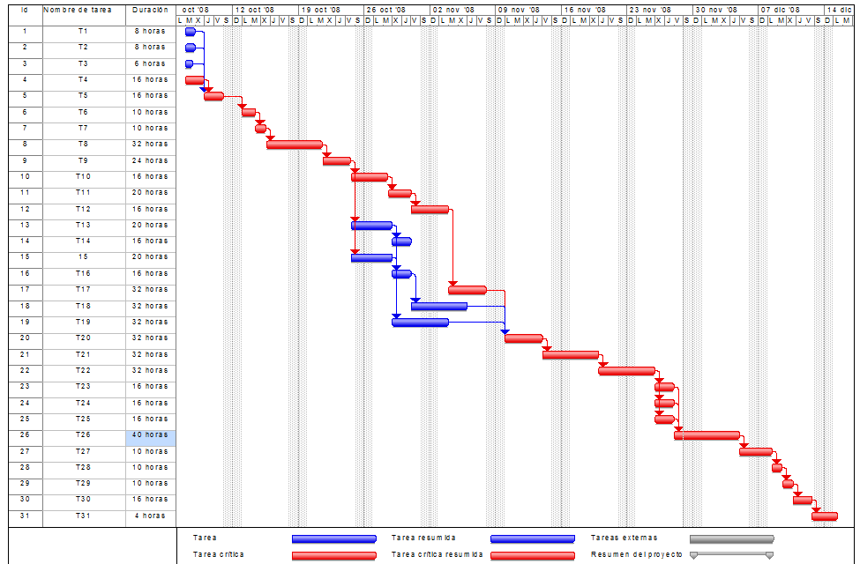

En el diagrama anterior se muestran las actividades del proyecto SIV, nótese que la ruta crítica es mostrada en color rojo. Estas actividades deberán ser llevadas a cabo sin ningún tipo de retraso para el desarrollo ideal del proyecto, contemplando el día martes 7 de octubre de 2008 como el día para arrancar el proyecto y de acuerdo a la duración de las actividades el día lunes 14 de diciembre de 2008 se contempla su finalización.

## Red de actividades 23

La red de actividades del proyecto pretende mostrar la dependencia de las tareas que permite visualizar de una mejor manera el camino crítico del proyecto y la dependencia entre las actividades.

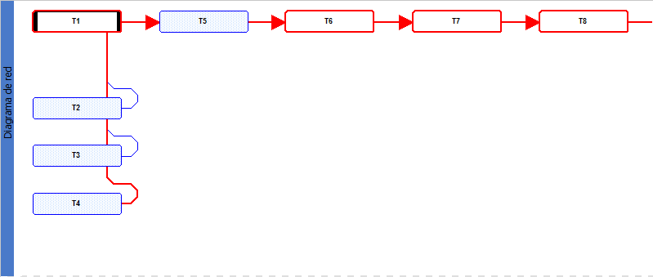

***Figura 5 "Red de actividades (1er Parte)"***

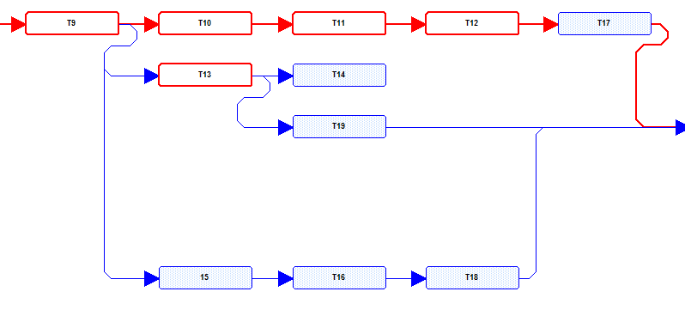

***Figura 6 "Red de actividades (2da Parte)***

24

***Figura 7 "Red de actividades (3er Parte)"***

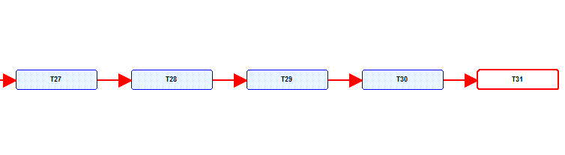

# Prototipo

***Figura 8 "Red de actividades (4ta Parte)"***

Un prototipo es un modelo a escala o facsímil de lo real, pero no tan funcional para que equivalga a un producto final, ya que no lleva a cabo la totalidad de las funciones necesarias del sistema final. Proporcionando una retroalimentación temprana por parte de los usuarios acerca del Sistema.

En este proyecto el desarrollo de un prototipo funcional, es innecesario debido a las solicitudes en cuanto al tiempo del desarrollo del proyecto y particularmente de este análisis de factibilidad, por lo cual nuestro prototipo, solo abarca la parte de la interfaz de usuario que muestra las funciones principales que tendrá el sistema a simple vista, para poder mostrar la idea general del proyecto, sin asegurar que este modelo de la interfaz sea igual a la interfaz final.

## Interfaz con el usuario

Las siguientes imágenes muestran una idea de la interfaz que se mostrara a los usuarios finales del sistema.



Esta es la ventana inicial del sistema la cual da la bienvenida a todos los visitantes, muestra un cuadro de selección, para seleccionar el tipo de usuario, es este caso podrá se publico general o 25

interno.

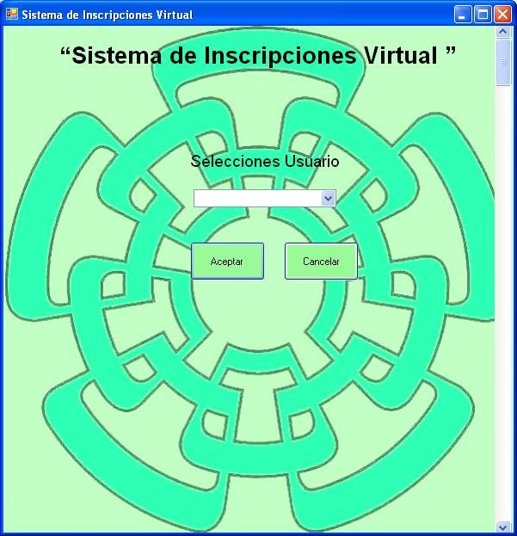

***Figura 9 Ventana Inicial del Sistema “Sistema de Inscripciones Virtual (SIV)”***

Una vez que el usuario selecciono su tipo en caso de ser interno se le pedirá su nombre de usuario y su contraseña. 26

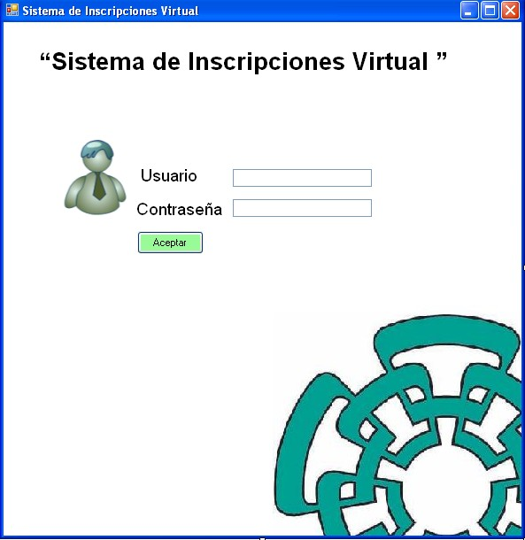

**Figura 10 “En esta ventana se introduce su Nombre de usuario y contraseña”**

## Publico General 27

Si es un usuario externo a la institución es decir que sea estudiante ni profesor del departamento de cómputo se le mostrara una ventana en la cual podrá consultar el plan de estudios, actividades, profesores, cursos.

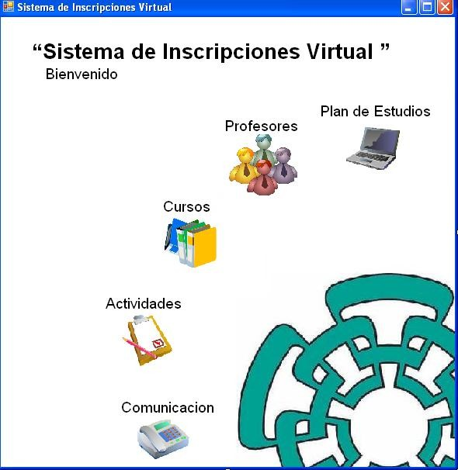

**Figura 11 “Si el público general se muestra ventana de servicios disponibles”**

Si el usuario y contraseña son correctos se muestra una ventana de bienvenida y a continuación se muestran los servicios que el usuario puede realizar

28

## Usuario interno

#### Coordinador Académico

Se muestra un menú con las opciones verificar alta de cursos, alumnos inscritos

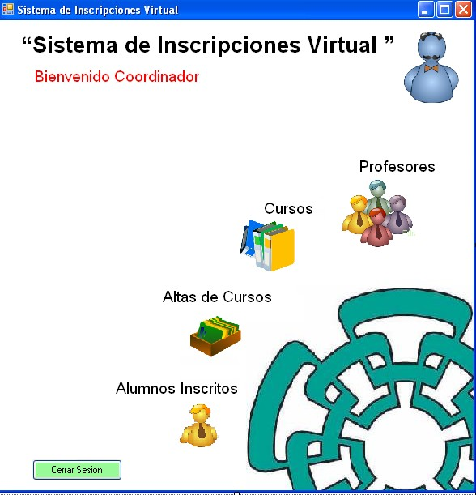

***Figura 12 “Menú con opciones disponibles para el coordinador académico”***

Para la opción de verificar alta de cursos el coordinador podrá checar cuales cursos están dados de alta así como el profesor que imparte el curso, número de alumnos inscritos, horario del curso, etc.



Para el caso de alumnos inscritos el coordinador académico seleccionar alumnos de cuatrimestre actual o anterior y consultar sus datos, de igual manera podrá seleccionar la vista 29

que el prefiera o en su caso imprimirla

#### Auxiliar Administrativo

Aquí el personal podrá generar reportes, y consultarlos así como solo la responsable académica como el coordinador podrá realizar cambios referentes a los datos de los alumnos o sus cursos inscritos.

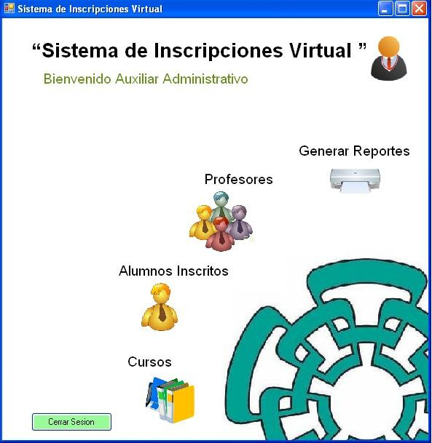

***Figura 13 “Menú con opciones disponibles para el auxiliar administrado”***

30

#### Estudiante

Se muestra un menú con las opciones de inscripción, consultar curso, consultar horario de clase

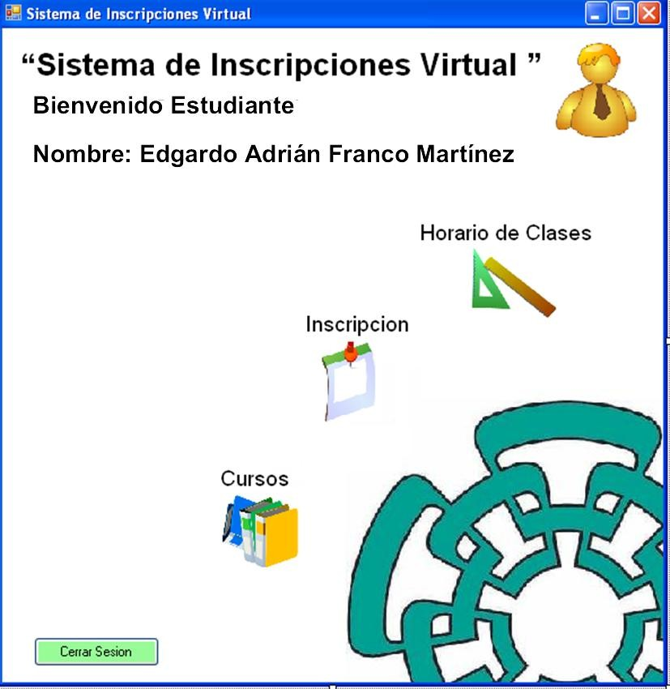

***Figura 14 “Menú con opciones disponibles para el estudiante”***

Para la opción de inscripciones los estudiantes podrán elegir las materias correspondientes a ese cuatrimestre mostrándole el cupo actual de la materia los datos de la misma y el profesor asignado.

En el caso de consultar curso se mostrara una ventana con los datos actuales del curso como son nombre del profesor, contenido del curso, aéreas de investigación.

En la opción consultar horario de clases le mostrara los cursos que actualmente está cursando y tendrá la opción de visualizar sus cursos anteriores en caso de tener historial académico. 31

#### Profesor de cursos

Se muestra su horario de clases, los datos de los cursos que imparte y la posibilidad de ver los alumnos inscritos en los cursos.

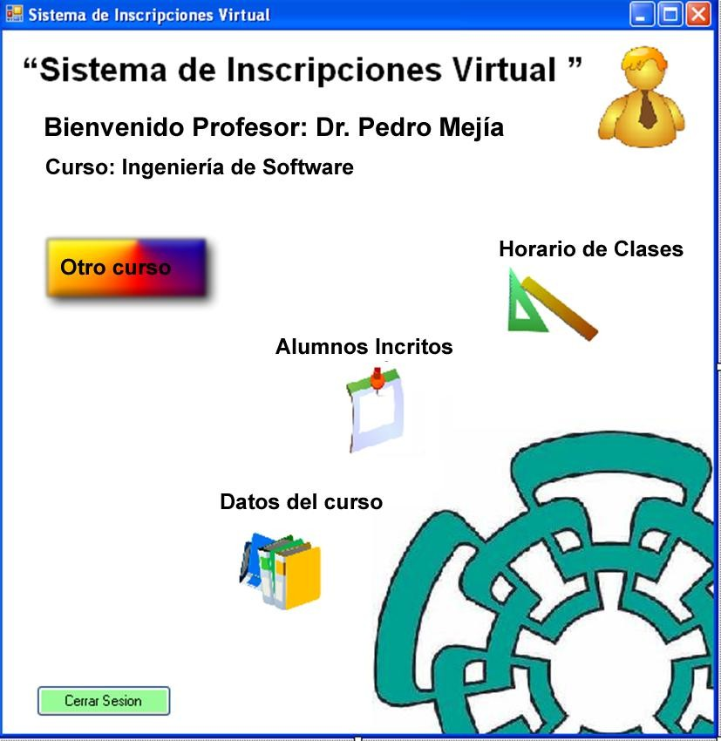

***Figura 15 "Ventana del profesor del curso"***

# Factibilidad

Una vez descrito el planteamiento del problema y definidas las consideraciones de hardware y software, es conveniente realizar un estudio de factibilidad para el proyecto “Sistema de Inscripciones Virtual (SIV)” del Departamento de Computo del AIEP donde se



muestra el análisis técnico, económico y operativo que implican la implantación del sistema, donde se describen las necesidades que se satisfacen con la tecnología actual, justificación de 32

los costos, beneficios, etc. A continuación se describen estos puntos.

## Factibilidad Técnica

Desde el punto de vista técnico para el desarrollo del proyecto “Sistema de Inscripciones Virtual (SIV)” son necesarios recursos tecnológicos, por ello se realizo una evaluación de la tecnología actual existente donde se recolecto información sobre esta y la posibilidad de utilizarla en el desarrollo e implantación del sistema.

De acuerdo a la tecnología para la implementación del sistema la evaluación de los recursos tecnológicos se realizo un el enfoque de hardware y software.

Respecto a hardware los equipos de cómputo actuales cubren los requerimientos básicos para la implantación del sistema en el departamento de Computo dentro de las características del sistema se necesita una conexión a Internet para la comunicación entre servidor y estaciones de trabajo, actualmente se cuenta con una infraestructura de red física que cumple las necesidades del sistema.

La siguiente tabla muestra los recursos técnicos disponibles en el departamento de cómputo.

| **CANTIDAD** | **RECURSO** | **CARACTERISTICAS** |
| --- | --- | --- |
| 40 | Estaciones de trabajo  con conexión a Internet. | Motherboard Asus, Procesador Pentium IV,  1GB de RAM, DD de 80GB, Tarjeta de Red, unidad de CDRW-ROM, monitor SVGA, teclado, Mouse. |
| 1 | Conjunto de dominios  de Internet | Dominios propios del departamento en  internet (cinvestav.mx, computación.cs.cinvestav.mx) |
| 1 | Acceso a Internet dedicado | Acceso a internet de alta velocidad a través de una conexión de fibra óptica. |
| 1 | Red Ethernet Alámbrica e  Inalámbrica | Topología Hibrida, con 70 estaciones de trabajo pertenecientes al departamento de computo |
| 1 | Cableado estructurado UTP | UTP categoría 5 |

***Tabla 1 “Recursos de hardware disponibles”***

Para la implantación del sistema se requiere de un servidor Web el cual se encargara de atender y responder las peticiones de los usuarios, en este caso el departamento de cómputo



deberá adquirir un equipo de cómputo destinado para servidor del sistema “Sistema de Inscripciones Virtual (SIV)”. Por ello este servidor tendrá que ser adquirido por el departamento 33

de cómputo.

Respecto al software, el departamento de cómputo cuenta con las aplicaciones necesarias para el funcionamiento del sistema, lo cual no provoca inversión alguna. Las estaciones de trabajo operan bajo la plataforma Linux y el servidor del sistema requiere sistema operativo Windows. Para el uso general del sistema en las estaciones se bebe poseer las herramientas y un navegador Web.

| RECURSO | CARACTERISTICAS |
| --- | --- |
| Sistema Operativo | multiusuario Linux, Versión Fedora 8 |
| Navegador | Mozilla Firefox 3.0, Web Browser |

***Tabla 2 “Recursos de software actuales de las estaciones de trabajo”***

## Factibilidad Económica

A continuación se presenta el estudio que dio como resultado la factibilidad económica del desarrollo del nuevo sistema de información donde se determinaron los recursos económicos para desarrollar el sistema “Sistema de Inscripciones Virtual (SIV)”

Como se menciono anteriormente en el estudio de factibilidad técnica el departamento de cómputo cuenta con las herramientas necesarias para la implantación del sistema por lo cual el desarrollo de la propuesta no requiere de una inversión inicial en infraestructura informática, únicamente en la adquisición del servidor y el costo del desarrollo de este sistema.

### 1.8.2.1 Costos Generales

Los costos generales son todos los gastos realizados en accesorios y material de oficina y de uso diario, necesarios para los procesos, tales como, papeles, plumas, cartuchos de impresora, marcadores, etc. A continuación se muestra una tabla que muestra estos gastos.

| **GASTOS GENERALES** | **COSTO MENSUAL** |
| --- | --- |
| Material de oficina | $2,000 |
| Papel para impresoras | $ 500 |
| Consumibles | $ 500 |
| **TOTAL** | **$3,000** |

***Tabla 3 “Costos Generales”***

### Costo de Ambiente 34

Dado que el departamento de cómputo ya cuenta con equipos informáticos actualizados,

infraestructura de red, y el acceso a internet dedicado, así como un dominio propio, apropiados para la implantación del sistema SIV, por lo que no habrá necesidad de invertir en estos.

### Costo de Personal

Aquí se incluyen los gastos generados por el recurso humano que se necesita para el desarrollo del sistema únicamente, donde bajo su responsabilidad estará el contar con el personal para la operación y funcionamiento del sistema. Actualmente *Sistemas y Tecnologías de S.A. de*

*C.V.* ***(SisTec)*** requeriría contratar un programador y dos analistas además de nuestro líder de proyecto, estos gastos se incluye en la tabla siguiente que muestra los gastos correspondientes al personal. El número de personas que estarán trabajando en el desarrollo de este sistema serán 5.

Además desde el análisis, desarrollo del sistema y la implantación del sistema en el departamento de cómputo nos corresponde mantener el sistema un periodo no mayor a 3 meses. *Sistemas y Tecnologías de S.A. de C.V.* ***(SisTec)*** se compromete a su correcto funcionamiento e instalación en dicho departamento.

Para el desarrollo del sistema se requieren de dos expertos encargados del análisis y los requerimientos a cubrir por el sistema y un encargado de la coordinación el proyecto. Para el desarrollo de las interfaces y programación del sistema se requieren de 2 elementos humanos.

#### El horario de trabajo de será de 8 horas diarias a de Lunes a Viernes.

| **PUESTO** | **DESCRIPCION DE**  **ACTIVIDADES** | **SALARIO**  **POR HORA** | **SALARIO**  **MENSUAL** | **CANTIDAD**  **DE PERSONAL** | **TOTAL POR MES** |
| --- | --- | --- | --- | --- | --- |
| Líder de Proyecto | Coordinador general en el desarrollo del sistema | $70 | **$11,200** | 1 | **$11,200** |
| Analista de  Sistemas | Análisis del sistema  y determinación de los requisitos que se necesitan, diseñar la base de datos | $60 | **$9,600** | 2 | **$19,200** |
| Programador | Programación del  sistema respecto al | $40 | **$6,400** | 2 | **$12,800** |



35

***Tabla 4 “Costo mensual del personal”***

### Costos operativos durante el desarrollo

Estos costos se refieren a aquellos necesarios para la operatividad de las actividades de nuestra empresa durante el periodo en el que se realizara el proyecto, por lo que suman al costo del desarrollo del mismo y se deben a la renta de las oficinas para ubicar al personal del proyecto SIV y al pago de servicios requeridos para laborar en las oficinas rentadas. ***SisTec*** se caracteriza por mantener una oficina por proyecto para la atención al cliente y el desarrollo del mismo, manteniendo aislados al equipo de desarrollo de otras actividades independientes al proyecto en el que se está trabajando.

Los costos de operación se muestran a continuación:

| **CONCEPTO DE PAGO** | **ACTIVIDADES** | **PAGO MENSUAL** |
| --- | --- | --- |
| Renta de Oficinas | Oficina para atención a  clientes | $ 3,800 |
| Luz | Suministro de energía  eléctrica | $ 1,200 |
| Agua | Suministro de Agua Potable para sanitarios | $ 200 |
| Teléfono | Comunicaciones | $ 1,000 |
| **TOTAL POR MES** |  | **$ 6,200** |

***Tabla 5 "Costos de operación durante el desarrollo"***

### Costos totales del desarrollo del sistema

La tabla que se muestra a continuación, muestra los costos totales del sistema.

| **CONCEPTO DE PAGO** | **COSTO MENSUAL** | **COSTO PARA LOS 3 MESES** |
| --- | --- | --- |
| Costos Generales | $ 3,000 | $ 9,000 |
| Costo del personal | $43,200 | $129,600 |
| Costos de operación | $ 6,200 | $ 18,600 |
| Costos de operación central  SisTec S.A. de C.V. | $ 4,000 | $ 12,000 |
| **TOTAL** | **$56,400** | **$169,200** |
| **IVA** | **$ 8,460** | **$ 25,380** |
| **TOTAL + IVA** | **$64,860** | **$194,580** |

***Tabla 6 “Costos totales del sistema”***

El Total mostrado en la tabla corresponde a los tres meses de trabajo dando por costo Final

**$194,580.00** los cuales deberán ser pagados de la siguiente manera de acuerdo a la política de 36

nuestra empresa.

##### 1er pago al comenzar el proyecto del 60% y un 2do pago al finalizar el proyecto con el 40% restante.

* + 1. **Factibilidad Operativa**

La factibilidad operativa consiste en definir si se pondrá en marcha el sistema propuesto, aprovechando los beneficios que ofrece a todos a alumnos como a profesores y se tiene capacidad por parte del cliente para mantener el sistema funcionando.

Con la finalidad de garantizar el buen funcionamiento del sistema y que este impactara en forma positiva a los usuarios, fue desarrollado con una interfaz amigable al usuario coordinador, lo que la convierte en una herramienta de fácil manejo y comprensión, que no requiere de personal especializado para su funcionamiento.

Una vez implantado el sistema, los recursos humanos del departamento de cómputo utilizarán el sistema en una forma cómoda, segura y eficaz, ya que contaran con un sistema que agilizará su trabajo.

La necesidad del sistema por parte del departamento de cómputo, lleva a la aceptación de este que de una manera sencilla y amigable cubre con las necesidades de sus usuarios, además de que proporciona información oportuna y confiable, por lo que el sistema es factible operacionalmente.

La implantación del sistema “Sistema de Inscripciones Virtual (SIV)” en el Departamento de Computo involucra una serie de restricciones como:

* El sistema solo podrá ser utilizarlo en el departamento de cómputo del AIEP ya que el tanto análisis como diseño corresponde a este.
* El proceso de inscripción se sujeta solo a las materias que fueron dadas de alta en el sistema por el administrador.
* La velocidad de transferencia de los datos depende de la velocidad conexión a Internet y que no tenga embotellamientos y dado el caso que no haya conexión a Internet se suspenderá el uso del sistema.
* El sistema solo podrá ser utilizado por personal correspondiente al departamento esto con la finalidad de evitar malos usos.
* La única persona que podrá hacer correcciones a calificaciones será el profesor 37

correspondiente a la materia

## Riesgos

Durante el desarrollo de este sistema serán considerando todos los casos de fallo posible del mismo, considerando como riesgo aquellas situaciones que el sistema presente una situación que provoque un error y no se recupere.

* + - * Para evitar estas situaciones cada usuario debe tener un control eficiente de su contraseña principalmente coordinadores y profesores ya que uno de los riesgos es alterar los datos no autorizados por el mal uso de las contraseñas.
      * El sistema es dependiente de la conexión a Internet por ello en caso de fallar esta el

sistema no funcionara ya que esta es su vía de comunicación con los usuarios.

* + - * En caso de interrupción de corriente eléctrica el sistema se suspendería totalmente por ello es indispensable que el departamento cuente con un una planta auxiliar de suministro de corriente eléctrica de respaldo para evitar fallos y perdidas en los datos.
      * Para mayor seguridad del sistema se recomienda contar con un servidor de respaldo y

así mantener una copia de seguridad de los datos almacenados y en caso de un siniestro no exista perdida.

* + - * La falta de mantenimiento tanto a hardware como a software produciría fallas en un

futuro por ello se recomienda dar mantenimiento eventualmente.

## Ventajas y Desventajas

Los beneficios del sistema propuesto están encaminados a mejorar el control de la información de cada alumno y velocidad en los procesos, haciendo énfasis en que la propuesta no represento ninguna inversión a la institución. El sistema “Sistema de Inscripciones Virtual (SIV)” producirá sustancialmente beneficios al departamento de cómputo.

### Beneficios Tangibles

Los beneficios tangibles aportados por el sistema propuesto se muestran en los siguientes puntos

* + - * + Reducción de costos en papelería, mantenimiento y espacio físico
        + No existe necesidad de adquirir equipo de computo ya que con los actuales se puede implementar el sistema

### Beneficios Intangibles

Entre los beneficios intangibles del sistema se pueden incluir.

* + - * + Optimizar las actividades en el departamento de cómputo, aumentando la

38

productividad.

* + - * + Control y seguimiento adecuado de los alumnos inscritos actualmente permitiendo un mejor empleo de los recursos al administrarse la información digital.
        + Flexibilidad al manejar gran volumen de información con rapidez, oportunidad y precisión lo que ofrece una mejor herramienta tanto para los profesores del departamento lo cual facilitara sus labores con los estudiantes.
        + Mayor y mejor aprovechamiento de los recursos tecnológicos instalados
        + La información será confiable y la actualización de la misma será rápida y la eficiencia
        + Crear una sociedad de información, a través de la cual se logra una interacción directa entre estudiantes y profesores facilitando su proceso de inscripción.
        + Realzar la imagen del departamento de Computo ya que lo coloca como una de la instituciones que utilizan la tecnología de vanguardia
        + Fácil manejo tanto para coordinadores y alumnos ya que la interfaz será muy amigable.
        + Formularios de inscripciones seguros y rápidos que serán consultadas a través de Internet.
        + La inscripción de los alumnos podrá ser sin necesidad de trasladarse hasta las oficinas del departamento.
        + Reducción de tiempo para alumnos y profesores
        + Mayor calidad en el proceso de inscripciones

Respecto a las **desventajas** del sistema, es que este solo podrá ser utilizado por este departamento y por usuarios dados de alta.

El sistema no cuenta con un servidor de respaldo que evitaría perdida de datos y seguridad en la información.

# 1.9 Conclusiones del análisis de factibilidad 39

Una vez planteado este análisis de factibilidad del sistema “Sistema de Inscripciones Virtual (SIV)”, se determina que el sistema contribuye con los objetivos del departamento de cómputo respecto al estudio técnico se puede concluir que en estos momentos la institución posee la infraestructura tecnológica respecto a hardware y software necesario para el desarrollo y puesta en marcha del sistema

Después de la evaluación del hardware actual del departamento de cómputo no se necesita realizar mayor inversión más que la del servidor, para la implantación del sistema propuesto. Los equipos de cómputo del departamento, la infraestructura de red y los servicios de comunicaciones con los cuenta el departamento satisfacen los requerimientos establecidos para el desarrollo y funcionamiento del sistema “Sistema de Inscripciones Virtual (SIV)”

Al crear el sistema, los beneficios que se obtienen serán numerosos y el costo del mismo se recuperara con las ventajas.

Si el sistema se desarrolla e implante será utilizado por todos los alumnos y profesores del departamento y tendrá actualizaciones en cuanto a materias y alumnos.

El proyecto presenta una solución de calidad y está encaminado a generar servicios de confiables y además será un sistema con tecnología de vanguardia.

El costo Total correspondiente al desarrollo del sistema es de **$194,580.00** los cuales deberán ser pagados en dos pagos.

El 1er pago al comenzar el proyecto del 60% y un 2do pago al finalizar el proyecto con el 40% restante.

##### Anteriormente fueron mencionadas las ventajas del sistema y por ello se procede a continuar el desarrollo del mismo ya que los resultados del análisis de factibilidad nos indican que el proyecto es viable y factible.